Домашнее задание для 4 ДОП от 29.01.22.

Подготовка к выпускному экзамену по сольфеджио.
- Номер 269.
- Повторить старое задание;
- Впевать номер под ф-но, вслушиваться ушами и повторять голосом интонации в мелодии;
- Пробовать петь без ф-но с дирижированием.
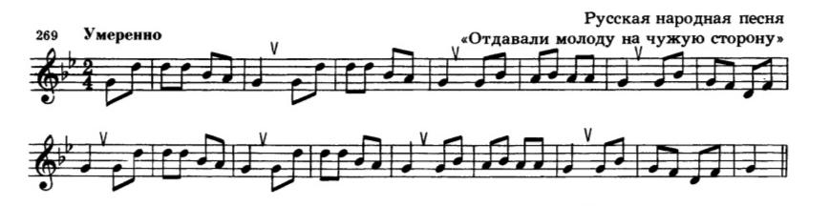
- Билет 2.
- Настроиться в тональности, спеть гамму. Играть и впевать аккорды D53, D6, D64;
- Играть на ф-но и впевать все интервалы;
- Настроиться в тональности, сыграть и спеть D7 с разрешением. Выучить!

